

- Verbands-Schiedsrichter-Ausschuss -

Wechselantrag für Schiedsrichter

Bezirk: SR-Gruppe: Gr.-Nr.:

Name: ............................................ Vorname: ............................................ geb am: ....................

SR-Ausweis-Nr: ................................... E-Mail: ............................................

Straße: ............................................ PLZ: ................ Wohnort: ............................................

männlich weiblich divers

Vereinswechsel Gruppenwechsel Verbandswechsel (neuer Verein + Gruppenwechsel)

1. Vereinswechsel

Akt. Verein: ........................................................ Neuer Verein: ........................................................

Freigabe ab: ........................................................ Vereins-Nr.: ........................................................

................. ........................................................ ................. ........................................................
(Datum (Unterschrift des gesetzlichen Vertreters des Vereins) (Datum) (Unterschrift des gesetzlichen Vertreters des Vereins)

........................................................ ........................................................
(Name in Druckbuchstaben bei Handschrift) (Name in Druckbuchstaben bei Handschrift)

2. Gruppenwechsel

Bisherige SRG: [...............] ..................................... Neue SRG: [...............] .....................................

................. ........................................................ ................. ........................................................
(Datum) (Unterschrift abgebenden GSO) (Datum) (Unterschrift aufnehmender BSA)

................. ........................................................ ................. ........................................................
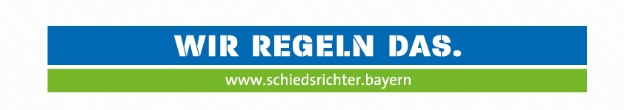
(Datum) (Unterschrift des Schiedsrichters) (Datum) (Unterschrift des GSO)

